Výborný pařížsky salát
POTŘEBNÉ PŘÍSADY
1/2 lžíce octa, 2 cl horřice, 1 polévková lžíce kečupu, 1 polévková lžíce worchesterské omáčky, 30 dkg slovenského točeného salamu (přip. dietní salám), 3 vejce, 2 ks okurek, 1 cibule,
1 majolka
POSTUP PŘÍPRAVY
Dejte vařit vejce. v druhém kastrůlku smíchejte horčici, ocet, kečup a worchestrovou omáčku a nechte směs přejít varem. Slovenský točený (v mém připadě dietní salám) nakrajejte na tenké .Proužky, přide jte cibuli (jen trochu), Okurku nakrájenou na drobno, a přidejte na tvrdo uvařené nakrajené vajíčka.. nakonec přidejte vychladlou směs z kečupu a hořčice a 1 majolku, anebo majonézu a smetanu. Majoné zu vždy používám půl na půl se smetanou, anebo jogurtem. nakonec přidejte vychladlou směs z kečupu a hořčice a 1 majolku, anebo majonézu a smetanu. Majonézu vždy používám půl na půl se smetanou, anebo jogurtem. salát dobře promíchejte a dejte do chladničky
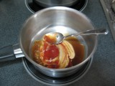 | 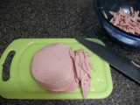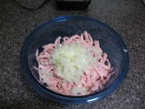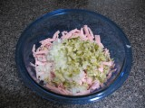

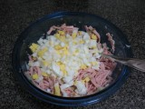 | 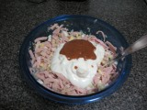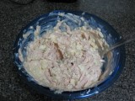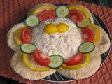

Chutný salát z čínského zelí
POTŘEBNÉ PŘÍSADY
NA SALÁT: 1 hlávka čínského zelí, 3 rajská jablíčka, 1 salátová okurka, malá konzerva sterilizované kukuřice, 200 g tvrdého strouhaného sýra
NA DRESING: 5 polévkové lžíce tatarské omáčky, 1 polévková lžíce oleje, 1 polévková lžíce horčice, 1 polévková lžíce octa, podle chuti sůl
POSTUP PŘÍPRAVY
Čínské zelí rozebereme na listy, umyjeme a nakrájíme na proužky – hrubou dužinu z vrchních listů vykrajujem...nachystejte si najvětší mísu - bude toho až moc, přidáme nadrobno nakrájenou okurku, rajská jablíčka, vsypeme kukuřici, a najemno nastrouhaný sýr, a dobře promícháme – nelekněte se toho množství, až to pustí šťávu, zbude z toho jen polovička. Smícháme tatarskou omáčku, hořčici, trošku oleje a ocet... Zamícháme salát - jemně přisolíme - podľa chuti.. a dáme alespoň na 20 minut do chladničky. A už je z něho jen polovička - sťavňaťoučká !. vhodné k játrům s rýží a k večeři už jen ten salátek
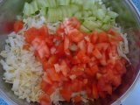 | 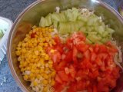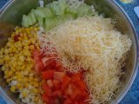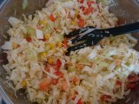

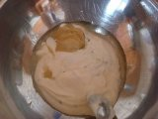 | 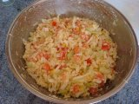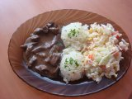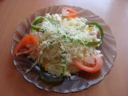

Výborné penne s mladou cuketou
POTŘEBNÉ PŘÍSADY 1 balíček těstovin penne , - 4 menší mladé cuketky, olivový olej, provensálské koření, sůl, mletý pepř, 3 - 4 rajčata, tvrdý sýr, bazalková pasta anebo čerstvé bylinky
POSTUP PŘÍPRAVY
cuketky nakrájejte i se slupkou na kolečka, osolte, okořeňte mletým kořením a nechte trochu pustit šťávu, Na pánev s trochou olivového oleje osmahněte z obou stran kolečka cukety, klidně je nechte trochu připéct. Stejně osmahněte i rajčata, nakrájené na kolečka. do uvařených scezených penne nalejte olivový olej - vůbec s ní nešetřete, alespoň 1 dcl extra panenského olivového oleje, zlehka přimíchejte rajčata, a cukety. na pásky nakrájený tvrdý sýr (sýru přidajte kolik chcete, s cuketou chutná opravdu výborně. přidejte jednu velkou lžíci bazalkové pasty - když nemáte, přidejte čerstvou nebo sušenou bazalku, a na závěr osolte a okořeňte mletým černým pepřem. Zlehka promíchejte a výborný salát je na světe! posypte petrželovou natí.

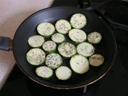 | 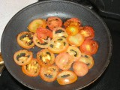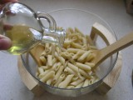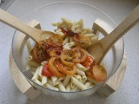

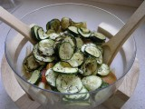 | 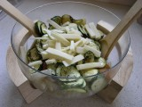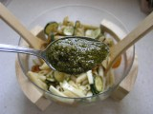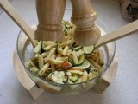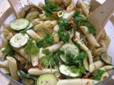

Krabí salát
POTŘEBNÉ PŘÍSADY krabí tyčinky – jedno balenie, kukuřice v konzervě, hrášek v konzervě, sladkoky selé okurky, kyselá smetana nízkotučná, citrónová šťáva, sůl, mletý pepř, bylinková sůl, lžíce majonézy, tvrdý sýr
POSTUP PŘÍPRAVY
do mísy dáme scezenou kukuřici, hrášek a sladkokyselé okurky, nakrájené nadrobno.Krabí tyčinky chvilku povaří- me ve slané vodě ochutcené citrónovou šťávou. Postačí dvě-tři minutky od začátku varu, přidáme nakrájený tvrdý sýr, nakrájené krabí tyčinky, kyselou smetanu nebo velký bílý jogurt, přidáme lžíci jednu nebo dvě majonézy, osolíme, okořeníme mletým pepřem dáme do chladu na dvě hodinky a dobrou chuť.
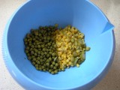 | 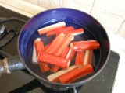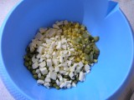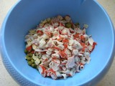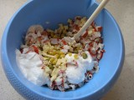

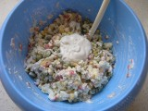 | 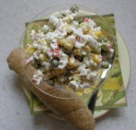

Okurkový salát s jablky.
POTŘEBNÉ PŘÍSADY
1 okurka, 2 jablka, 3 vajíčka uvařená natvrdo, šunka. 2 polévkové lžíce majonézy, 3 polévkové lžíce kyselé smetany, sůl, mletý černý pepř a mletý bílý pepř, sušené bylinky podle chuti do dressingu, čerstvá pažitka (jakékoliv čerstvé bylinky),
POSTUP PŘÍPRAVY
Výborný jarní salátek. Jablka a okurku nakrájejte na kostky, přidejte šunku nakrájenú na proužky, přidejte light majonézu, kyselou smetanu, osolte, okořeňte bílým a černým mletým pepřem, dochuťte sušenými bylinkami, dobře promíchejte, aby sa spojili chutě, a přidejte vajíčka nakrájenéna osminky. Jemně promíchejte a nechte v chladničce odstát. podávejte s hranolky. Salát má vynikající chuť, vůbec se neobávejte spojení jablek s okurkami.
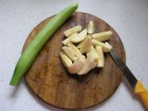 | 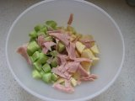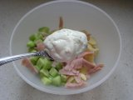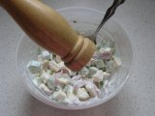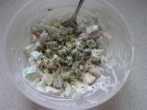

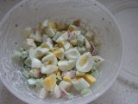 | 

Výborný květákový salát s brokolicí
POTŘEBNÉ PŘÍSADY
květák, brokolice, uvařené vajíčka natvrdo,
DRESSING
Majonéza. kyselá smetana, mletý bílý pepř, sůl, sušené bylinky
POSTUP PŘÍPRAVY
Umyté růžičky brokolice a květáku uvařte v páře tak, aby zůstala zelenina tvrdá, osolte. Pokud se vaří zelenina, udělejte rycheo dressing: smíchejte kyselou smetanu s trochou majonézy, osolte mořskou zeleninovou solí, přidejte podle chuti bylinky – dala sem sušenou bazalku a petrželovou nať, jako koření sem použila mletý bílý pepř, a dobře promíchejte, mírně vychladlou zeleninu dejte do mísy, přidejte nakrájená vajíčka, přelejte dressingem, přidejte bylinky a šup s nimi do mísy. A potom už jen dobrou chuť!
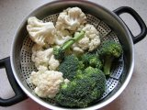 | 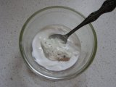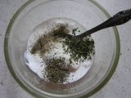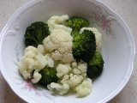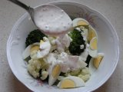

Lehký cottage salát
POTŘEBNÉ PŘÍSADY
1 cottage sýr, brambory vařené v šlupce, 3 vajíčka natvrdo uvařené, sůl, mletý černý pepř, pórek, 1 svazek ředkvičky, 1 kyselá smetana
POSTUP PŘÍPRAVY
několik brambor uvařenývh ve šlupce a oloupaných protlačte přes síto Přidejte nakrájený pórek a nakrájenou ředkvičku a vajíčka, cottage sýr, kyselou smetanu, dochuťte solí, mletým černým pepřem (i bílým pepřem) dobře premíchejte. Dejte do chladničky odstát alespoň na 2 hodinky a dobrou chuť.
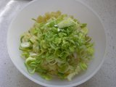 | 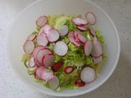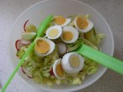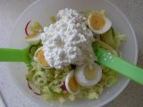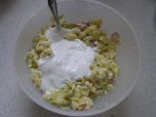
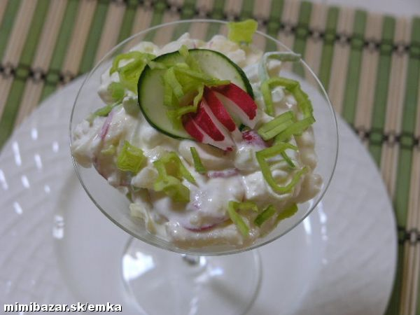

Krabí koktejl s ananasem
POTŘEBNÉ PŘÍSADY
krabí tyčinky, 2 až 3 vajíčka uvařená natvrdo, 1 cibule, ananas z konzervy, 1 polévková lžíce majonézy, 1 kyselá odtučněná smetana, sůl, mletý bílý pepř,
POSTUP PŘÍPRAVY
krabí tyčinky nakrájejte na kolečka, přidejte nakrájenou cibuli, natvrdo uvařená vajíčka nakrájaná na drobné kousky, ananas nakrájený na menší kousky, lžící light majonézy, kyselou smetanu - klidně dejte i celé balen, osolte, okořeňte bílým pepřem, dobře zamíchejte a dejte odstáť do chladničky.Pokud máte spirálovitý nožík, vyzdobte salát spirálkou z okurky. Dobrou chuť ! Salát sa výborně hodí na slavnostnější příležitosti,
ale určite nepohrdnete ani víkendovým soustíčkem
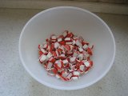 | 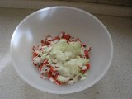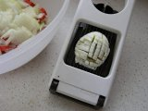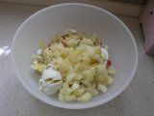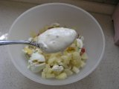

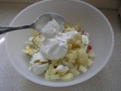 | 